Pielikums
Informatīvajam ziņojumam
par iekšējā audita darbību ministrijās un iestādēs 2021.gadā
un iekšējā audita attīstības virzieniem 2022.gada pirmajā pusgadā

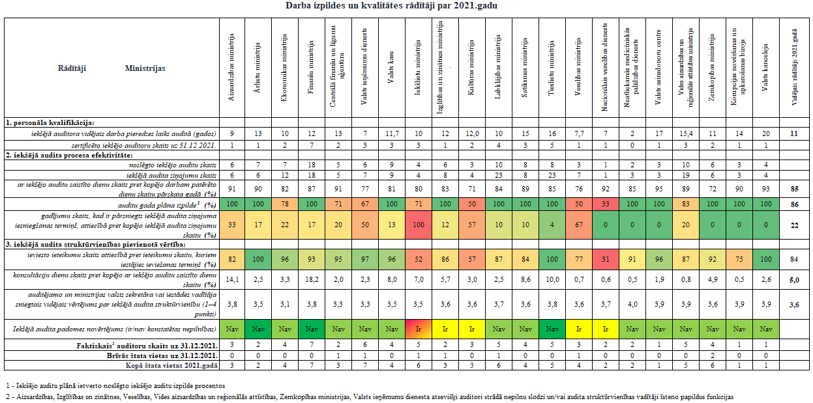
Finanšu ministrs J. Reirs

